统计出出生在同一个州的总统

把3月29号这一天出生的总统查找出来

举一反三：

今日出生的名人，今日出生的总统(相当于是同月同日生)

美国曾经有多少个州出过总统

哪位总统的寿命最长(死亡日期-出生日期)

每个州出多少个总统

不同月份出生的美国总统统计出来

哪些总统出生在Andrew Jackson 之前

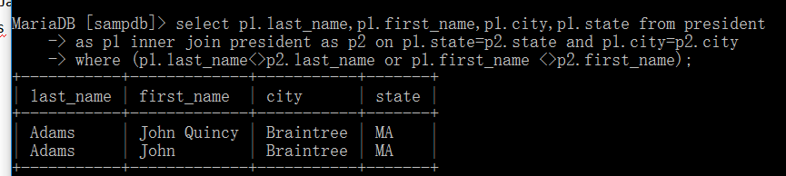

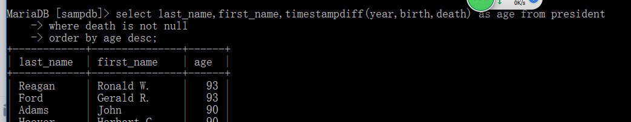





近期需要缴费的没货历史研究会会员

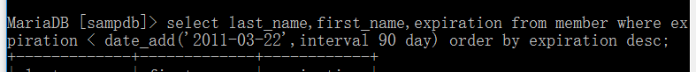

班级男生女生总共多少人



每一位学生的考试出勤情况(left join)

查看没有缺勤记录的同学 86

某次考试中成绩大于平均分